Информирование граждан о наступлении предпенсионного возраста
Новую госуслугу ПФР - информирование граждан о наступлении предпенсионного возраста - можно получить через своего законного или уполномоченного представителя.
Термин «предпенсионер» появился только в этом году после вступления в силу закона о поэтапном увеличении пенсионного возраста, согласно чему этот статус можно получить за пять лет до официального выхода на пенсию. Соответственно, в этом году с учетом переходного периода предпенсионерами считаются женщины с 51 года жизни и мужчины - с 56 лет. Это 1968 год рождения и старше - для женщин и соответственно для мужчин с 1963 года рождения.
На днях вступило в силу постановление правительства об утверждении административного регламента предоставления такой услуги, как информирование о наступлении предпенсионного возраста.
- Убедиться в присвоении статуса «предпенсионер» можно несколькими способами, - поясняет заместитель управляющего ОПФР по Алтайскому краю Наталия Мочалова. – Прежде всего, это можно сделать посредством сервиса «Личный кабинет гражданина» на сайте Пенсионного фонда. А именно: заказать такую справку в разделе «Пенсии». Чтобы войти в Личный кабинет, напомню, необходимо наличие подтвержденной учетной записи в Единой системе идентификации и аутентификации на сайте госуслуг (ЕСИА). Не беда, если такой записи нет, за справкой можно обратиться лично в клиентскую службу ПФР или в многофункциональный центр государственных и муниципальных услуг.
Напомним, что для получения льгот, установленных трудовым законодательством, Пенсионным фондом РФ запущен сервис информирования между территориальными органами ПФР и работодателями, через который также предоставляются сведения о гражданах предпенсионного возраста. Информационный обмен осуществляется на основании Соглашений, заключенных между органами Пенсионного фонда и работодателями.
Подтвержденный статус предпенсионера дает человеку возможность начать пользоваться всеми преимуществами и льготами*, положенными по закону. Так, для предпенсионеров сохраняются меры соцподдержки, ранее предоставляемые по достижении пенсионного возраста: это и бесплатные лекарства, и проезд на транспорте, скидка на оплату капремонта и других жилищно-коммунальных услуг, освобождение от имущественного и земельного налогов и прочие.
А среди новых льгот, которые появились с этого года, - право на два оплачиваемых дня для прохождения диспансеризации, получение пособия по безработице в повышенном размере, прохождение переобучения и повышения квалификации по направлению службы занятости. Также введена административная и уголовная ответственность работодателей за увольнение работников предпенсионного возраста или отказ в приеме их на работу по причине возраста.
____________________________
*Подробнее о льготах для предпенсионеров - в нашей инфографике.
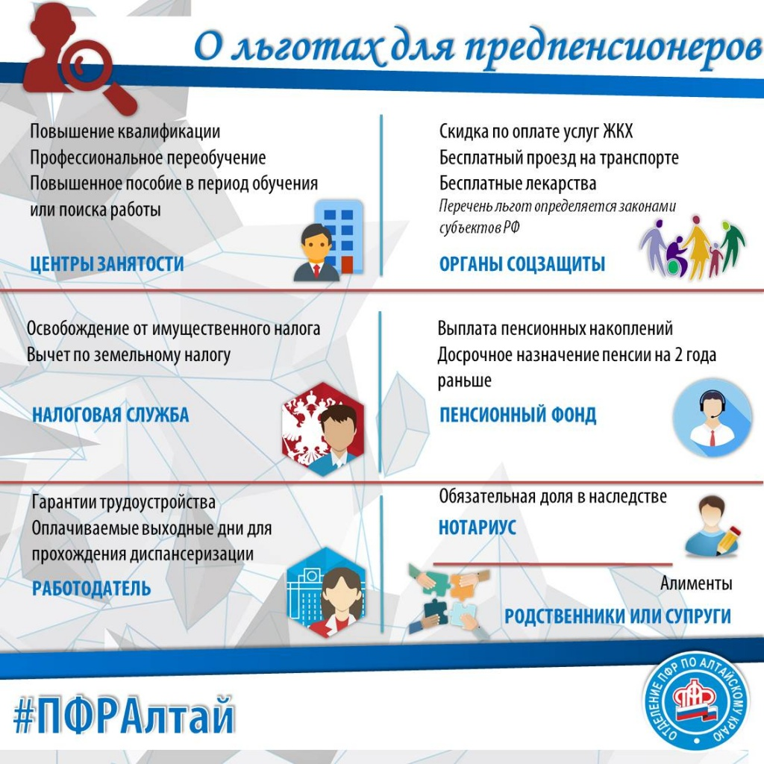

Источник: Группа по взаимодействию со СМИ Отделения ПФР по Алтайскому краю

